UNIVERZITA J. SELYEHO – SELYE JÁNOS EGYETEM
FAKULTA EKONÓMIA A INFORMATIKY
GAZDASÁGTUDOMÁNYI ÉS INFORMATIKAI KAR
VYUŽITIE FUZZY LOGIKY PRE RIADENIE
SEMAFOROV

FUZZY LOGIKA ALKALMAZÁSA FORGALMI
JELZŐLÁMPÁK IRÁNYÍTÁSÁRA

Semestrálna práca – Szemesztrális munka

Juraj Lukovics
2025
UNIVERZITA J. SELYEHO – SELYE JÁNOS EGYETEM
FAKULTA EKONÓMIA A INFORMATIKY
GAZDASÁGTUDOMÁNYI ÉS INFORMATIKAI KAR
VYUŽITIE FUZZY LOGIKY PRE RIADENIE
SEMAFOROV

FUZZY LOGIKA ALKALMAZÁSA FORGALMI
JELZŐLÁMPÁK IRÁNYÍTÁSÁRA

Semestrálna práca – Szemesztrális munka

Študijný program: Aplikovaná informatika
Tanulmányi program: Alkalmazott informatika
Číslo a názov študijného odboru: 18. - informatika
Tanulmányi szak száma és megnevezése: 18. - informatika
Školitelia: prof. Dr. Annamária Várkonyiné Kóczy, DSc.
Témavezetők: prof. Dr. Annamária Várkonyiné Kóczy, DSc.
Školiace pracovisko: KINF - Katedra informatiky
Tanszék megnevezése: KINF - Informatika Tanszék
Juraj Lukovics
Komárno, 2025
Tartalomjegyzék
Ábrajegyzék 4
Bevezetés 5
Kereszteződés leszimulálása 6
Fuzzy bemenetek 8
Fuzzy kimenet 11
Szabályok 12
Összehasonlítás 13
Felhasznált irodalom 14

Ábrajegyzék
Kép 1 A kereszteződés SimEvents blokkokkal a közlekedési lámpáig 6
Kép 2 Generálási különbségek a gépkocsi és busz között 7
Kép 3 A kereszteződés közepe 7
Kép 4 Forgalmi sorhossz tagsági függvénye 8
Kép 5 Átlagos várakozási idő tagsági függvénye 9
Kép 6 A két érték kinyerése az Entity Queue blokkból 10
Kép 7 A fuzzy kimenet tagsági függvénye 11
Kép 8 A Traffic control fuzzy controller vezérlő síkja 12

Bevezetés
A fuzzy logikán alapuló rendszerek olyan rendszerek, amelyek a valóság bizonytalanságát és pontatlanságát próbálják meg kezelni. Míg a klasszikus Boole-féle logika igaz-hamis értékekkel dolgozik, addig a fuzzy logika lehetővé teszi a „részben igaz“ állapotok kezelését is. Emiatt a fuzzy logika alapú rendszerek képesek rugalmasabban reagálni olyan helyzetekre, ahol a döntések nem írhatóak le egyszerű egyértelmű szabályokkal.
Széleskörben alkalmazzák ezeket a rendszereket az irányítástechnikában, automatizálásban, döntéstámogató rendszerekben, valamint még a gépi tanulás és gépi intelligencia különböző területein is, ahol a valóságot jobban leíró, az emberi gondolkodást jobban közelítő működés kiemelt fontossággal bír.
A közúti forgalom irányítása közlekedési lámpákkal az egyik leggyakoribb forgalomirányítási mód, ahol a rendelkezésre álló helyet a legjobban tudjuk kihasználni. Célja a járművek és gyalogosok biztonságos, egyenletes és hatékony áthaladásának a biztosítása. A közlekedési lámpákat irányíthatjuk több fajta módszerrel; ezek közé tartozik a fix programozású rendszer, amely előre meghatározott ciklusidőkkel dolgozik; az adaptív vagy forgalomfüggő vezérléses rendszer, ami érzékelők segítségével alkalmazkodik az aktuális forgalmi helyzetekhez; valamint még léteznek koordinált rendszerek is, amelyek több kereszteződés lámpáit hangolják össze, ezáltal biztosítva a gyorsabb haladást adott irányokban.
Ebben a munkában azt fogjuk megvizsgálni, hogy milyen kihívásokkal, illetve eredményekkel jár egy fuzzy logikán alapuló forgalomírányítási rendszer implementálása. A szimulációt a Matlab Simulink programjában, a SimEvents blokkjait felhasználva készítettük el.
A hatékony forgalomirányítás nemcsak a torlódások elkerülése és az utazási idők csökkentése miatt fontos, hanem a balesetek elkerülése, illetve a szmog mérséklése (kevesebb személygépjármű áll a kereszteződéseknél -> kevesebb szmog) miatt is kulcsfontosságú.
A fuzzy logika lehetőséget ad nekünk arra, hogy egy kis számításigényű logikával egy komplex irányítási logikát le tudjunk kódolni, valamint nincs szükségünk egy hosszadalmas és erőforrásigényes gépi tanításhoz sem.

Kereszteződés leszimulálása
A valóságban egy útkereszteződés általában 2, vagy több út találkozásából keletkezik. A jármű célja a kereszteződés épségben, illetve minnél gyorsabb elhagyása. Amennyiben egy négyirányú kereszteződés közlekedési lámpákkal rendelkezik, általában a szemben levő közlekedési lámpával együtt vált át.
A fentiek alapján tehát szükségünk lesz egy jármű forrásra, egy olyan helyre, ahol tudnak a járműveink várakozni, egy „kapcsolóra“, vagy „kapura“, amely átengedi a járműveinket a keresztezés közepére, majd ott egy bizonyos időt eltöltve elhagyják a kereszteződést.

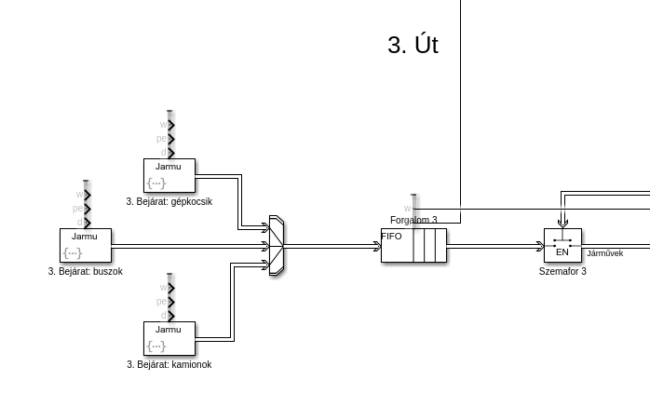
Kép 1 A kereszteződés SimEvents blokkokkal a közlekedési lámpáig
Érdemes lehet még több fajta járműtípussal kiegészíteni a szimulációt és ezeknek más-más ritkaságot beállítani. A munkán belül három járműtípust implementáltunk, ezek a gépkocsi, kamion és a busz. A legritkábban feltűnő a busz, a leggyakoribb pedig a gépkocsi.

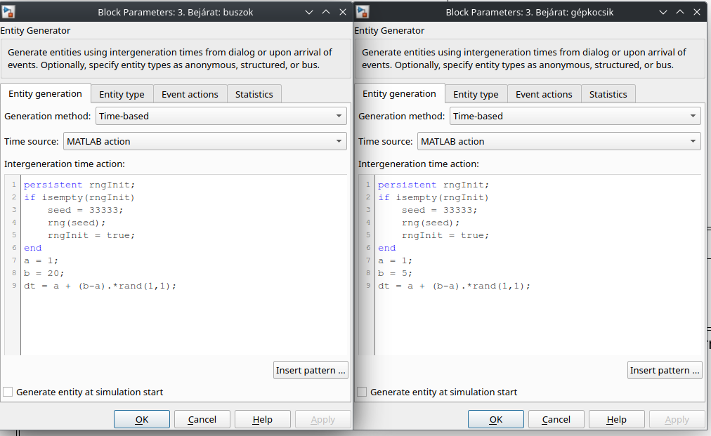
Kép 2 Generálási különbségek a gépkocsi és busz között
Az a változó jelenti a két jármű megjelenése között eltelt minimális időt, b változó pedig két jármű megjelenése közötti eltelt legnagyobb időközt. A reprodukálhatóság érdekében előre meghatározott RNG seed értékekkel dolgozunk.
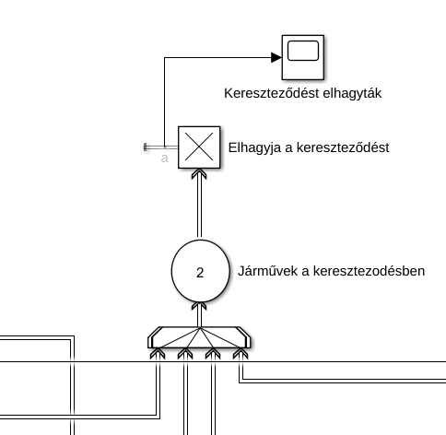
Kép 3 A kereszteződés közepe

Fuzzy bemenetek
A kereszteződés leszimulálása után ki kell választanunk, hogy milyen értékeket szeretnénk hozzárendelni a fuzzy bemeneteinkhez. Három érték jött szóba, amelyek a forgalmi sorhossz (ez azt jelenti, hogy mennyi jármű áll sorba), átlagos várakozási idő (a sorban álló járművek átlagos várakozási ideje), illetve még az utasszám (potenciálisan mennyi ember van, vagy lehet egy adott járműben). Az első kettő érték teljesen egyértelmű, hisz ezek egy az egyben indikálják a forgalom haladását. A harmadik azonban nehezen áthelyezhető egy valós szituációba, ezért a munka megvalósítása során csak az első kettő értéket vettük figyelembe. Ezt a két értéket a valóságban egyszerű kamerás rendszerrel vagy az aszfaltba ágyazott érzékelőkkel meg lehet állapítani.
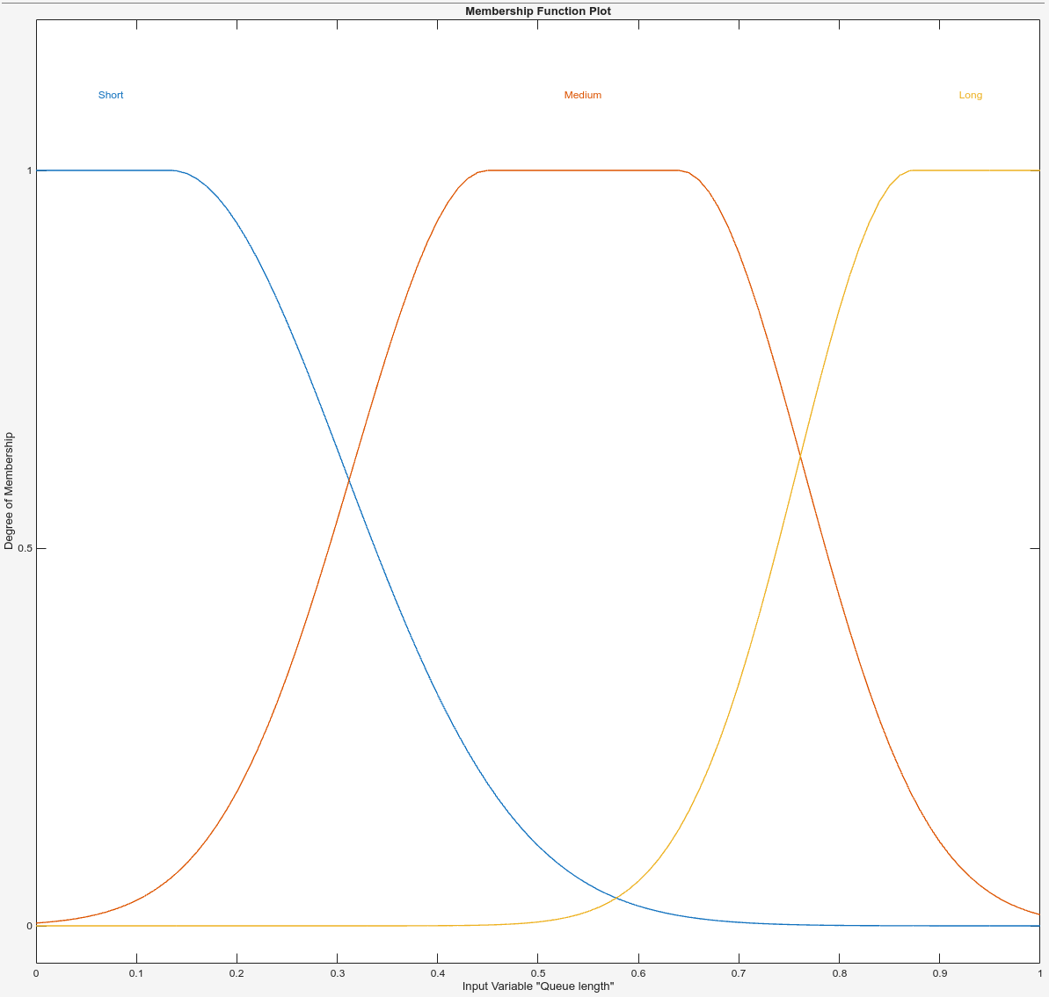
Kép 4 Forgalmi sorhossz tagsági függvénye

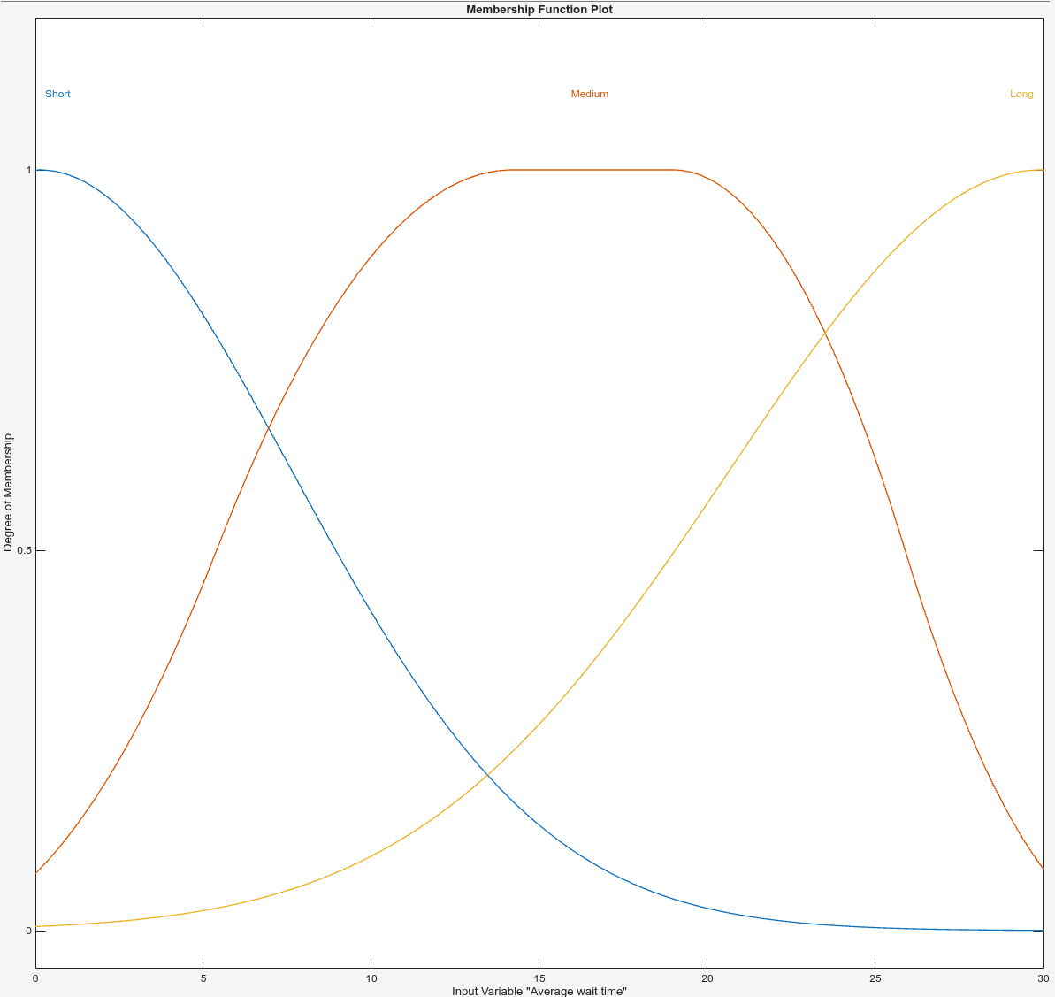
Kép 5 Átlagos várakozási idő tagsági függvénye
Ahhoz, hogy Simulink-en belül ezekhez az adatokhoz hozzáférhessünk, be kell kapcsolnunk az Entity Queue blokkokon ezeket a statisztikákat.

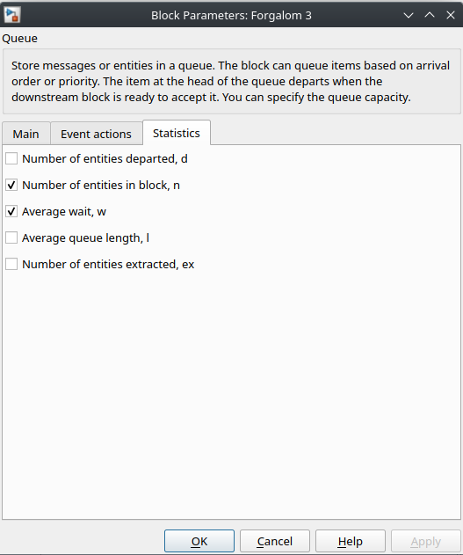
Kép 6 A két érték kinyerése az Entity Queue blokkból
A forgalmi sorhossz tartománya 0 és 1 közötti, erre majd úgy fogjuk leképezni az eredményt, hogy az összes kapcsolni kívánt útelágazás kapacitását összeadjuk, majd a kapcsolni kívánt utak forgalmi sorhosszának összegével elosztjuk őket. Így megkapjuk az utak kihasználtságának értékét.
Az átlagos várakozási idő pedig a kapcsolni kívánt utak közüli legnagyobb értékű várakozási ideje. Ezt az értéket 30-nál korlátozzuk, így a fuzzy bemenetek érvényesek lesznek.

Fuzzy kimenet
A fuzzy kimenet maga a jel erősség lesz, amely egy 0 és 1 közötti érték. Mivel a munkában egy 4 irányú kereszteződést szimuláltunk le, ezért 2 fuzzy controller fog egymás ellen versenyezni. Azt a két forgalmi lámpát fogjuk zöldre váltani, amelyiknek a kimeneti értéke nagyobb.
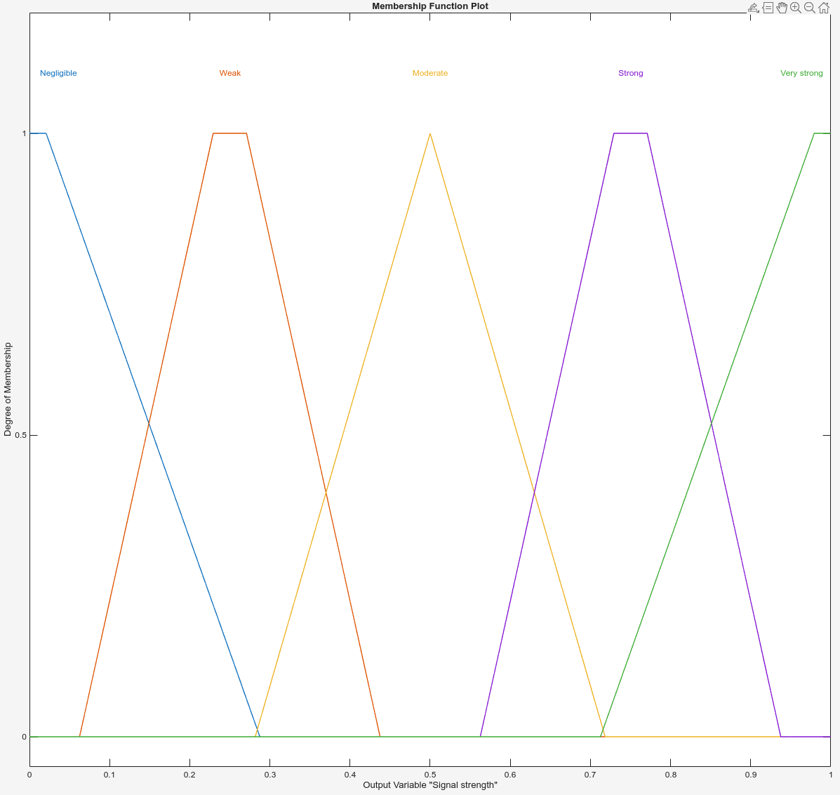
Kép 7 A fuzzy kimenet tagsági függvénye

Szabályok
A fentebbi bemenetek és alapján összesen 9 szabályt tudunk megállapítani, melyek a következők:
- If Queue length is Short and Average wait time is Short then Signal strength is Negligible (Weight: 1)
- If Queue length is Medium and Average wait time is Short then Signal strength is Weak (Weight: 1)
- If Queue length is Long and Average wait time is Short then Signal strength is Strong (Weight: 1)
- If Queue length is Short and Average wait time is Medium then Signal strength is Moderate (Weight: 1)
- If Queue length is Medium and Average wait time is Medium then Signal strength is Strong (Weight: 1)
- If Queue length is Long and Average wait time is Medium then Signal strength is Strong (Weight: 1)
- If Queue length is Short and Average wait time is Long then Signal strength is Very strong (Weight: 1)
- If Queue length is Medium and Average wait time is Long then Signal strength is Very strong (Weight: 1)
- If Queue length is Long and Average wait time is Long then Signal strength is Very strong (Weight: 1)
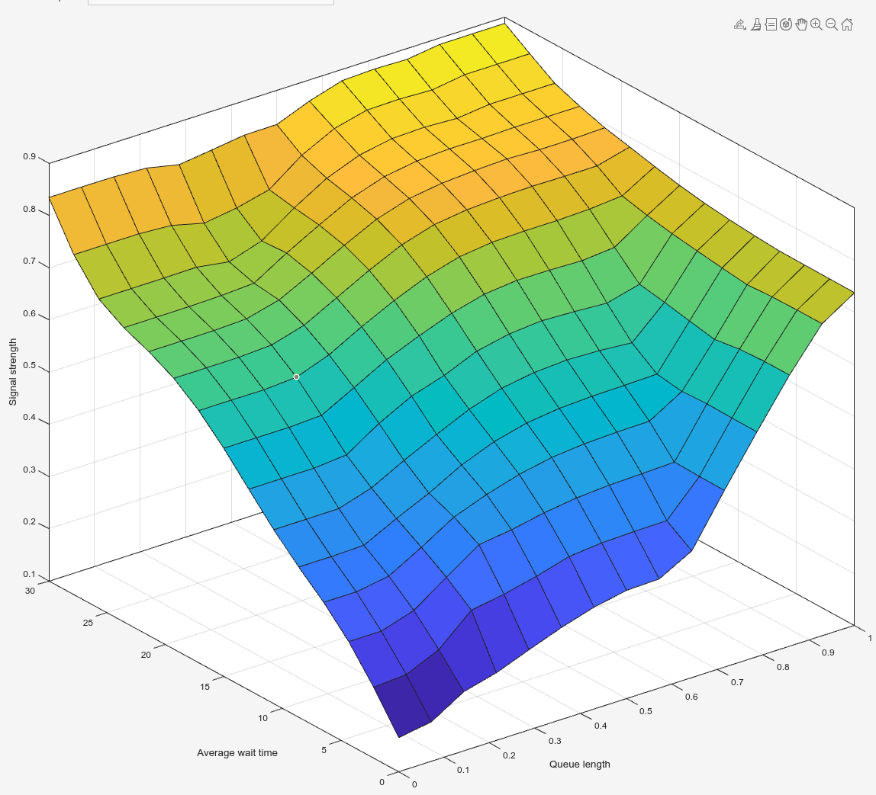
Kép 8 A Traffic control fuzzy controller vezérlő síkja

Összehasonlítás

Felhasznált irodalom

